杨村一中2016-2017高三年级第二学期第一次月考
生物试卷
第I卷
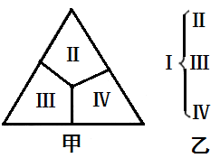
（本部分共包含6道小题，每题6分，共36分。每题的四个选项中，只有一项是最符合题目要求的。)
- 下图表示整体与部分的关系，甲图中Ⅱ、Ⅲ、Ⅳ与乙图有对应关系，下列叙述错误的是
A．若I为高等动物的内环境，并且有Ⅱ→Ⅲ→Ⅳ的关系，则Ⅱ是血浆，Ⅳ是组织液

B．若I代表有氧呼吸的三个阶段，Ⅲ为第一阶段，此阶段在真核细胞中发生的场所是细胞质基质
C．若I为可遗传变异，Ⅳ能产生新的基因，则Ⅳ是基因突变
D．若I为光反应产物，Ⅱ是O₂，Ⅲ是ATP，则Ⅳ是
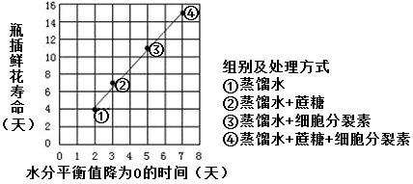
- 瓶插鲜花的水分平衡值为吸水量与失水量的差值，它与衰老相关，为负值时鲜花开始衰败。如图表示不同处理方式下，水分平衡值降为0的时间和瓶插鲜花寿命的关系。下列叙述错误的是
A．细胞分裂素和蔗糖协同延长插花保鲜的时间 B．细胞分裂素延缓插花衰败的作用比蔗糖明显
C．蔗糖可为水分的吸收提供能量从而延缓衰败 D．脱落酸含量最先快速增加的应该是蒸馏水组
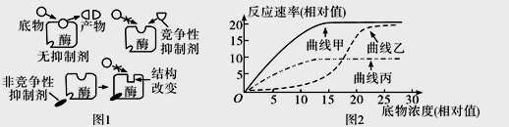
3．除了温度和pH对酶活性有影响外，一些抑制剂也会降低酶的催化效果。图l为酶作用机理及两种抑制剂影响酶活性的机理示意图，图2为相同酶溶液在无抑制剂、添加不同抑制剂的条件下（温度、PH等适宜），酶促反应速率随底物浓度变化的曲线。下列说法不正确的是
A．非竞争性抑制剂降低酶活性的机理与高温、低温对酶活性抑制的机理相同
B．据图可推测，竞争性抑制剂与底物具有类似结构而与底物竞争酶的活性位点
C．底物浓度相对值大于15时，限制曲线甲酶促反应速率的主要因素是酶浓度
D．曲线乙和曲线丙分别是在酶溶液中添加了竞争性抑制剂和非竞争性抑制剂的结果Ziyuanku.com
- 若下图表示孟德尔揭示两个遗传定律时所选用的豌豆实验材料及其体内相关基因控制的性状、显隐性及其在染色体上的分布。下列相关叙述正确的是
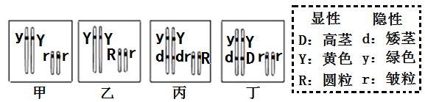
A．丁个体DdYyrr自交子代会出现四种表现型比例为9：3：3：1
B．甲、乙图个体减数分裂时可以恰当的揭示孟德尔自由组合定律的实质
C．孟德尔用丙YyRr自交，其子代表现为9：3：3：1，此属于假说—演绎的提出假说阶段
D．孟德尔用假说—演绎法揭示基因分离定律时，可以选甲、乙、丙、丁为材料
5．图甲是一个基因型为AaBb的精原细胞在减数分裂过程中产生的两个次级精母细胞，图乙表示细胞分裂不同时期的染色体与核DNA数目比的变化关系。下列说法正确的是
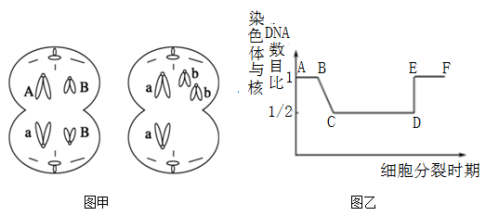
A．图甲细胞所示的变异类型发生在图乙对应的CD段的某一时期
B．图乙BC段中DNA易出现碱基对增添、缺失或替换
C．图甲中右图细胞中不具有完整的染色体组
D. 若该男子与其妻子眼色均正常但生了一个患红绿色盲且性染色体组成为XXY的孩子,致病原因与该男子在图乙EF段发生的染色体没有正常分开有关。
6．下列对有关实验的描述中，错误的是
A．观察植物有丝分裂实验中，不用紫色洋葱外表皮细胞的原因是液泡的颜色会影响染色后染色体的观察
B．在探究温度对酶活性的影响实验中，不宜选择过氧化氢酶的原因是过氧化氢的分解与温度有关
C．在低温诱导植物染色体数目的变化实验中，用卡诺氏液浸泡根尖的目的是固定细胞形态
D．在探究酵母菌细胞呼吸的方式实验中，可用溴麝香草酚蓝水溶液检测CO₂的产生情况
第Ⅱ卷
(本部分共包含三道小题，除特殊标注的空之外，其余每空2分，共44分)
7．由于含双酚A材料的广泛使用，致使其过量释放到环境中产生安全隐患。我国某研究小组进行了探究双酚A对玉米幼苗光合作用影响的实验。将大小长势一致玉米幼苗均分4等份，分别用3种浓度的双酚A和甲醇进行浸根处理。在昼夜温度分别为25°C/18°C、光照强度1000μ mol • m⁻² • s⁻¹、光照时间12 h • d⁻¹处理8天后，分别测定叶绿素总含量、气孔导度和净光合速率。实验结果见下表。
双酚A浓度g•L⁻¹ | 叶绿素总含量mg•g⁻¹ | 气孔导度mol•m⁻²•s⁻¹ | 净光合速率μmol • m⁻² • s⁻¹
0 | 3．00 | 0．048 | 11． 6
1．5 | 3．20 | 0．051 | 12．8
Ziyuanku.com5．0 | 3．30 | 0．044 | 10．5
10．0 | 3．22 | 0．024 | 5．5
（注：气孔导度越大，气孔开放程度越高）回答下列问题：
（1）双酚A应溶解于 中，以得到3种浓度的双酚A溶液。
（2）测定叶片中叶绿素的含量，应取新鲜叶片，用 作溶剂研磨；为防止叶绿素被破坏，应加入少量 。然后过滤并测定滤液的吸光度，计算得出叶绿素含量。WWW.ziyuanku.com
（3）与对照组相比，1．5g•L⁻¹双酚A条件下玉米幼苗光合作用速率高，据表分析，其原因有① ，促进了光反应；② ,促进了暗反应。
（4）实验结果表明，双酚A对玉米幼苗光合作用的影响特点是 。
8．请分析回答下列问题：
（1）神经细胞受到有效刺激后产生兴奋，此时神经纤维膜 （填“内”或“外”）电流方向与兴奋传导方向一致，兴奋在神经细胞间通过 形式传递。
（2）神经中枢内，由多巴胺能神经元参与形成的突触，以多巴胺为递质，对脊髓前角运动神经元起抑制作用；由胆碱能神经元参与形成的突触，以乙酰胆碱为递质，对脊髓前角运动神经元起兴奋作用。研究认为，帕金森病患者运动神经中枢中的多巴胺能神经元损伤引起多巴胺含量 ，而乙酰胆碱对脊髓前角运动神经元持续性起 作用，导致患者出现肌肉不自主震颤及肌肉僵直现象。
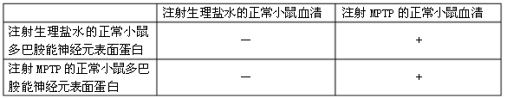
（3）研究人员认为帕金森病的发生与机体免疫有关，患者体液免疫产生的自身抗体可能导致帕金森病加重。为此研究人员进行了如下动物实验，结果见下表：
（注：1、MPTP是一种神经毒素，能够破坏多巴胺能神经元细胞导致实验小鼠出现类似帕金森病的症状。
2、“+”表示出现抗原抗体反应，“—”表示无抗原抗体反应。）
①正常小鼠注射MPTP后，免疫系统的 分泌产生了抗MPTP的抗体。实验显示，该抗体能够与小鼠的 发生抗原抗体反应。$来&源：ziyuanku.com
②实验结果表明，注射MPTP的正常小鼠多巴胺能神经元表面蛋白 （填“发生”或“不发生”）改变；帕金森病小鼠的抗体 （填“会”或“不会”）导致帕金森病加重。
- 综上分析，帕金森病与神经调节及 异常有关。
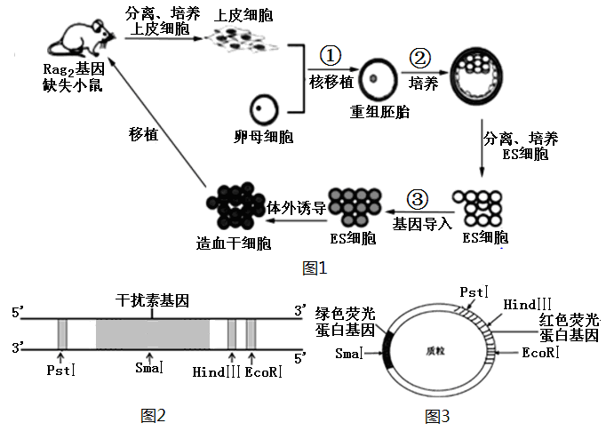
9． Rag₂基因缺失小鼠不能产生成熟的淋巴细胞。科研人员利用胚胎干细胞（ES细胞）对Rag₂基因缺失小鼠进行基因治疗。其技术流程如图1,图2表示目的基因及限制酶切点，图3表示质粒，据图回答：
$来&源：ziyuanku.com（1）重组细胞的细胞核来自______________细胞。
（2）将基因导入ES细胞而不是导入上皮细胞是因为ES细胞具有______________。
（3）步骤②中，重组胚胎培养到 期时， 可从其内细胞团分离出ES细胞。
（4）步骤③中，需要构建含有Rag₂基因的表达载体。可以根据Rag₂基因的 设计引物，利用PCR技术扩增Rag₂基因片段。资*源%库 ziyuanku.com
（5）对于干扰素基因片段和质粒进行双酶切时，可选用限制酶的组合为____________（1分）
或____________（1分）。
（6）将步骤③获得的ES细胞在荧光显微镜下观察，选择发___________色荧光的细胞进行体外诱导。为检测干扰素基因是否表达，可以采用___________的方法。

杨村一中2016-2017高三年级第二学期第一次月考
生物答题纸
7． （1）
（2）
（3） ①
②
（4）
8．（1） （填“内”或“外”）
（2）
（3） ①
② （填“发生”或“不发生”） （填“会”或“不会”）
（4）
9．（1）______________
（2）______________
（3）
（4）
（5）____________（1分） ____________（1分） 资*源%库 ziyuanku.com
（6）___________ ___________

杨村一中2016-2017高三年级第二学期第一次月考
生物答案
一、选择题：
A C A D B A
二、简答题
1.（1）甲醇
（2）无水乙醇 碳酸钙
（3）①总叶绿素含量高，利于吸收（转化、利用）光能
②气孔导度大，CO₂ 供给充分
（4）低浓度促进，高浓度抑制（或 两重性 或 既能促进也能抑制）
2.（1）内 化学信号（神经递质）
（2）减少 兴奋
（3）①浆细胞 多巴胺能神经元表面蛋白 ②不发生 会
（4）免疫调节
3.（1）（Rag₂基因缺失小鼠的）上皮细胞
（2）全能性
（3）囊胚
（4）核苷酸序列
（5）HindIII和PstI（1分） EcoRI和PstI （1分）
（6）绿 抗原—抗体杂交

